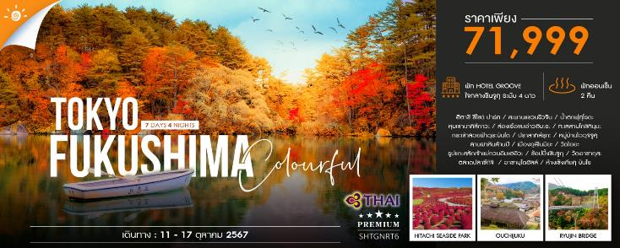

วันที่ | กำหนดการ | เช้า | เที่ยง | เย็น | โรงแรม
1 | กรุงเทพฯ – สนามบินนาริตะ (TG640 : 22.10-06.20) | X | X | X
2 | สนามบินนาริตะ – จังหวัดอิบารากิ – ฮิตาชิ ซีไซด์ ปาร์ค – สะพานแขวนริวจิน – น้ำตกฟุคุโรดะ – เมืองอิวากิ |  |  |  | UJO NO YADO SHINTSUTA  หรือเทียบเท่า
3 | จังหวัดฟุกุชิมะ – หุบเขานาคิสึกาวะ – ล่องเรือชมอ่าวฮิบะระ – ทะเลสาบโกชิคินุมะ |  |  |  | URABANDAI LAKE RESORT  หรือเทียบเท่า
4 | กระเช้าลอยฟ้าอุระบันได – ปราสาทสึรุกะ (ถ่ายรูปด้านนอก) – หมู่บ้านโออุจิจูคุ – ลานผาหินล้านปี – เมืองอุสึโนมิยะ |  |  |  | HOTEL HIGASHINIHON UTSUNOMIYA  หรือเทียบเท่า
5 | วัดโอยะ – รูปแกะสลักเจ้าแม่กวนอิมเฮอิวะ – เมืองโตเกียว – ช้อปปิ้งชินจูกุ |  |  | X | HOTEL GROOVE SHINJUKU  หรือเทียบเท่า
6 | วัดอาซากุสะ – ตลาดปลาซึกิจิ – อาซาบุไดฮิลล์ – ห้างเซ็งเคียคุ บันไร – สนามบินฮาเนดะ
7 | สนามบินฮาเนดะ – กรุงเทพฯ (TG661 : 00.20-04.50) | X | X | X
*** กรุณาเตรียมค่าทิปไกด์และคนขับรถ จำนวน 1,000 บาท ***

ไฮไลท์ของการท่องเที่ยวทริปนี้
ตระการตากับทุ่งโคเชีย ณ สวนดอกไม้ฮิตาชิ ซีไซด์ ปาร์คที่ 1 ปีมีครั้งเดียว
ชมน้ำตก ฟุคุโรดะ 1 ใน 3 น้ำตก ที่ยิ่งใหญ่ที่สุดในญี่ปุุ่น
เพลิดเพลินกับใบไม้เปลี่ยนสีสุดอลังการตลอดเส้นทาง อุระบันได โรปเวย์
ล่องเรือชมความงามกลางทะเลสาบฮิบะระ มนต์เสน่ห์ที่ซ่อนเร้นแห่งอุระบันได
สัมผัสกลิ่นอายหมู่บ้านโบราณกลางหุบเขา โออุจิจูคุ
เซ็งเคียคุ บันไร เมืองจำลองสมัยเอโดะ แลนด์มาร์คแห่งใหม่ในมหานครโตเกียว

โปรแกรมการเดินทาง
วันแรก กรุงเทพฯ – สนามบินนาริตะ

19.00 น. พร้อมกันที่ สนามบินสุวรรณภูมิ อาคารผู้โดยสารขาออก (ระหว่างประเทศ) ชั้น 4 ประตู 2 เคาน์เตอร์ D สายการบิน THAI AIRWAYS (TG) โดยมีเจ้าหน้าที่จากทางบริษัทฯ คอยต้อนรับ และอำนวยความสะดวกแก่ท่านก่อนออกเดินทาง
**สำคัญมาก !! ประเทศญี่ปุ่นไม่อนุญาตให้นำอาหารสดจำพวก เนื้อสัตว์ พืช ผัก ผลไม้ เข้าประเทศ หากฝ่าฝืนมีโทษปรับและจับ**

22.10 น. เหินฟ้าสู่ สนามบินนาริตะ โดยสายการบิน THAI AIRWAYS เที่ยวบินที่ TG640

(บริการอาหารและเครื่องดื่มบนเครื่อง)
วันที่สอง สนามบินนาริตะ – จังหวัดอิบารากิ – ฮิตาชิ ซีไซด์ ปาร์ค – สะพานแขวนริวจิน – น้ำตกฟุคุโรดะ –
เมืองอิวากิ

06.20 น. เดินทางถึง สนามบินนาริตะ (เวลาท้องถิ่นเร็วกว่าไทย 2 ช.ม. กรุณาปรับนาฬิกาของท่านเป็นเวลาท้องถิ่นเพื่อสะดวกในการนัดหมาย) หลังผ่านพิธีการตรวจคนเข้าเมืองและศุลกากรเรียบร้อยแล้ว
นำท่านเดินทางสู่ จังหวัดอิบารากิ นำท่านสู่ ฮิตาชิ ซีไซด์ ปาร์ค ดินแดนในฝันของการถ่ายภาพ ชมความงามของสวนขนาดใหญ่ที่สามารถเที่ยวได้ตลอดทั้งปี พร้อมหลากหลายโซนกิจกรรมที่รอให้เรามาสัมผัส มีพื้นที่สีเขียวและดอกไม้ตามฤดูกาลที่กระจายอยู่ทั่วพื้นที่มากกว่า 215 เฮกตาร์ รวมถึงด้านในยังมีสวนสนุก เส้นทางปั่นจักรยาน และเส้นทางเดินสำรวจป่า ไฮไลท์ของทัศนียภาพบนเนินเขามิฮาราชิ (Miharashi) อันกว้างใหญ่ ตั้งแต่ช่วงกลางเดือนเมษายนจนถึงต้นเดือนพฤษภาคม ส่วนในช่วงกลางเดือนตุลาคม พุ่มต้นโคเชีย ประมาณ 32,000 ต้น จะพากันเปลี่ยนเป็นสีแดงไปทั่วบริเวณรอบๆ ที่นี่ยังมีดอกดารารัตน์ ทิวลิป กุหลาบ ทานตะวัน คอสมอส ฯลฯ ซึ่งเป็นดอกไม้ที่ผลัดกันเบ่งบานตามฤดูกาลของญี่ปุ่น หมายเหตุ..ความสวยงามของดอกไม้ขึ้นอยู่กับสภาพอากาศ

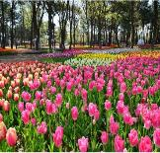
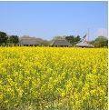
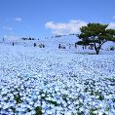
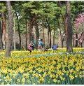

เที่ยง รับประทานอาหารกลางวันที่ภัตตาคาร
บ่าย นำท่านชม สะพานแขวนริวจิน เป็นสะพานแขวนใหญ่เป็นอันดับต้นๆ ของญี่ปุ่น ตัวสะพานมีความยาว 375 เมตร เป็นสะพานแขวนสำหรับคนเดินยาวที่สุดในเกาะฮอนชู ตั้งอยู่เหนือเขื่อนริวจิน ในอุทยานโอคุคุจิ จ. อิบารากิ เป็นจุดชมวิวรอบทิศทางแบบพาโนรามา และมีทิวทัศน์สวยงามทั้งสี่ฤดูกาล
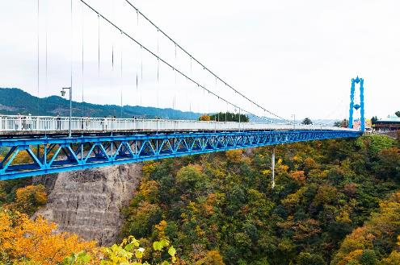

นำท่านเดินทางสู่ น้ำตกฟุคุโรดะ เป็น 1 ใน 3 น้ำตกที่มีชื่อเสียงที่สุดของญี่ปุ่น น้ำตกจะไหลผ่านหน้าผาหินยักษ์ขนาดใหญ่ ซึ่งเป็นชั้นหินไล่ระดับลงมา 4 ชั้น จึงเรียกอีกชื่อว่า “น้ำตก 4 ชั้น” เป็นน้ำตกขนาดความสูง 120 เมตร และกว้าง 73 เมตร มีจุดชมวิวที่เห็นน้ำตกอย่างใกล้ชิด และเพลิดเพลินกับทัศนียภาพอันสวยงามในทุกฤดูกาล ทำให้เกิดที่มาของประโยคที่ว่า Yodo-no-taki หมายถึง “น้ำตกที่ต้องดูสี่ครั้ง” นำท่านเดินทางสู่ เมืองอิวากิ

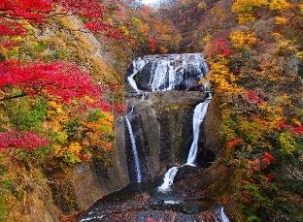
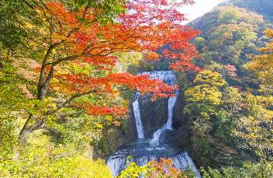

พักที่ UJO NO YADO SHINTSUTA หรือเทียบเท่า
ค่ำ รับประทานอาหารค่ำที่ห้องอาหารโรงแรม
หลังรับประทานอาหารแล้วเชิญท่านพักผ่อนไปกับการแช่ ออนเซ็น น้ำแร่ธรรมชาติผ่านความร้อนใต้พิภพเพื่อผ่อนคลายความเมื่อยล้าเลือดลมเดินดีเสริมสุขภาพให้กระปรี้กระเปร่าผิวพรรณสดใสมีน้ำมีนวลช่วยระบบการเผาผลาญของร่างกายให้อยู่ในสภาพคงที่ ความอัศจรรย์แห่งการอาบน้ำแร่แบบญี่ปุ่นนี่เองทำให้มีผู้กล่าวถึงว่า => หากมาที่ญี่ปุ่นแล้วไม่ได้ลงอาบน้ำแร่ก็เหมือนกับว่าท่านมาไม่ถึงญี่ปุ่น！
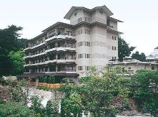
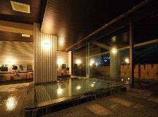
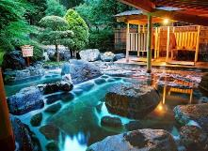

วันที่สาม จังหวัดฟุกุชิมะ – หุบเขานาคิสึกาวะ – ล่องเรือชมอ่าวฮิบะระ – ทะเลสาบโกชิคินุมะ

เช้า รับประทานอาหารเช้า ณ ห้องอาหารโรงแรม
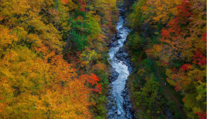
นำท่านชม หุบเขานาคาสึกาวะ หุบเขาต้นน้ำของแม่น้ำนาคาสึ เส้นทางที่จะได้สัมผัสเสน่ห์ของธรรมชาติแต่ละฤดูกาล แมกไม้เขียวขจีในฤดูร้อน ใบไม้สีส้มแดงในฤดูใบไม้ร่วง ตรงทางเข้ามีจุดพักผ่อนนาคาสีกาวะ จุดแวะพักในเส้นทางบันได-อาซูมะ เลคไลน์เส้นทางขับรถชมใบไม้เปลี่ยนสียอดนิยม ในฤดูใบไม้ผลิชมความหลากหลายทางธรรมชาติสีสันนานาที่จะทำให้ประทับใจ หมายเหตุ..ความสวยงามของการเปลี่ยนสีใบไม้ขึ้นอยู่กับสภาพอากาศ
เที่ยง รับประทานอาหารกลางวันที่ภัตตาคาร
บ่าย จากนั้นพาท่านเปลี่ยนอิริยาบถ ล่องเรือชมอ่าวฮิบะระ ทะเลสาบฮิบะระทะเลสาบขนาดใหญ่ในพื้นที่ที่ราบสูงอุระบันไดที่เปี่ยมไปด้วยธรรมชาติอันอุดมสมบูรณ์ ใช้เวลาสบายๆ ลัดเลาะไปตามเกาะแก่งน้อยใหญ่ที่ลอยอยู่ในทะเลสาบ พลางชมวิวของเทือกเขาอุระบันไดอันยิ่งใหญ่ ในฤดูใบไม้ผลิสดชื่นกับสีเขียวชอุ่มผิวน้ำทอประกาย เพลิดเพลินกับดอกโอยามะซากุระบนเกาะซากุระยามะที่อยู่ในทะเลสาบ ในฤดูใบไม้ร่วงใบไม้หลากสีราวกับภาพวาด ทิวทัศน์ที่สามารถชมได้เพียงขณะล่องเรือ สัมผัสเสน่ห์ที่ซ่อนเร้นของอุระบันได หมายเหตุ..ความสวยงามของการเปลี่ยนสีใบไม้ขึ้นอยู่กับสภาพอากาศ
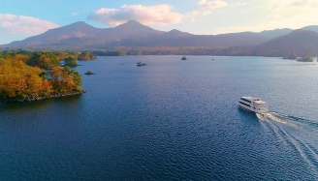
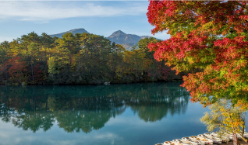

จากนั้นนำท่านสู่ ทะเลสาบโกชิคินุมะ บึงน้ำห้าสีที่เกิดจากการระเบิดของภูเขาไฟในอดีต เมื่อแร่ธาตุทำปฏิกิริยากับสภาพแวดล้อมรอบด้านทำให้มองเห็นน้ำในทะเลสาบเป็นสีต่างๆ ตั้งแต่สีฟ้า น้ำเงินเข้ม เขียว เหลืองไปจนถึงแดง โดยเฉพาะอย่างยิ่งบึงอาโอนุมะ ที่มีสีสวยงามจนหลายคนไม่อยากจะเชื่อว่าสีเหล่านั้นเกิดขึ้นเองตามธรรมชาติ ซึ่งที่นี่สามารถชมความงดงามที่ธรรมชาติสร้างขึ้นในทุกฤดูกาล ทิวทัศน์รอบด้านในแต่ละเดือนที่แตกต่างกัน ฤดูที่อยากแนะนำให้ไปเที่ยวชมมากที่สุด ขอแนะนำเป็นฤดูใบไม้ผลิ หลังจากหิมะละลายสีของบึงก็สวยงามเป็นพิเศษ
พักที่ URABANDAI LAKE RESORT หรือเทียบเท่า
ค่ำ รับประทานอาหารค่ำที่ห้องอาหารโรงแรม
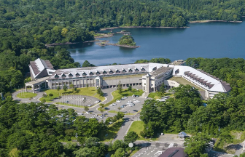
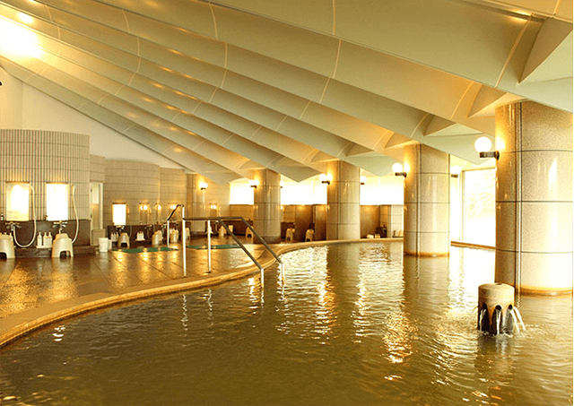
หลังรับประทานอาหารแล้วเชิญท่านพักผ่อนไปกับการแช่ ออนเซ็น เพื่อผ่อนคลายความเมื่อยล้า ให้เลือดลมเดินดีเสริมสุขภาพให้กระปรี้กระเปร่าผิวพรรณสดใสมีน้ำมีนวลช่วยระบบการเผาผลาญของร่างกายให้อยู่ในสภาพคงที่

วันที่สี่ กระเช้าลอยฟ้าอุระบันได – ปราสาทสึรุกะ (ถ่ายรูปด้านนอก) – หมู่บ้านโออุจิจูคุ – ลานผาหินล้านปี – เมืองอุสึโนมิยะ

เช้า รับประทานอาหารเช้า ณ ห้องอาหารโรงแรม
นำทานนั่ง กระเช้าลอยฟ้าอุระบันได เส้นทางกระเช้าโรปเวย์ของแกรนด์เดโค สโนว์รีสอร์ท ในฤดูหนาวหิมะขาวโพลนปกคลุมทั่วทั้งภูเขา และในฤดูใบไม้ร่วงช่วงปลายเดือนกันยายนถึงพฤศจิกายนเพลิดเพลินกับใบไม้เปลี่ยนสีสุดอลังการตลอดระยะทางไปยังยอดเขาราว 1,400 เมตร ใช้เวลาประมาณ 15 นาที จากคาเฟ่ด้านบนและจุดชมวิวดื่มด่ำกับสีสันของใบไม้เปลี่ยนสีที่แต่งแต้มทั่วทั้งภูเขาอุระบันไดและทิวทัศน์ของทะเลสาบอินะวะชิโระอันยิ่งใหญ่
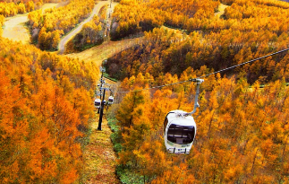
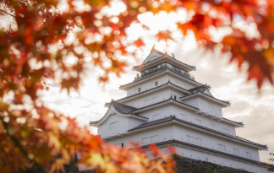

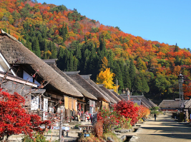
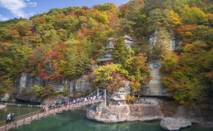
พาท่านชม ปราสาทสึรุกะ (ถ่ายรูปด้านนอก) หรือที่รู้จักกันในชื่อ ปราสาทไอสุวากามัตสึ และ “ปราสาทนกกระเรียน” เป็นหนึ่งในฐานที่มั่นสุดท้ายของซามูไรในสมัยเอโดะ ตั้งอยู่ใจกลางเมืองไอสุ (Aizu) สร้างขึ้นในปี 1384 แต่ถูกทำลายในปี 1874 ภายหลังในมีการบูรณะและสร้างขึ้นใหม่โดยการจำลองของเดิม มีจุดชมวิวเมืองจากชั้นบนสุดของปราสาท รอบๆ ปราสาทเป็นคูเมืองและสวนสาธารณะสึรุกะ (Tsuruga Castle Park) เมื่อฤดูใบไม้ร่วงมาเยือนใบไม้เปลี่ยนเป็นสีส้มแดงและเหลือง เมื่อรวมกับฉากหลังที่เป็นปราสาทเก่าแก่ยิ่งเป็นภาพที่งดงาม
พาท่านย้อนเวลาสู่ยุคซามูไรที่ หมู่บ้านโบราณโออุจิจูคุ ในสมัยก่อนถือว่าเป็นเมืองแวะพักระหว่างทางสำหรับคนเดินทางที่จะมุ่งหน้าสู่เมืองเอะโดะ ปัจจุบันที่แห่งนี้ยังถูกจัดให้เป็นสถาปัตยกรรมของชาติ มีอาหานขึ้นชื่อคือ “เนะงิโซะบะ” คือ โซบะที่ใช้ต้นหอมหนึ่งต้นเป็นตะเกียบ และเวลาทานก็ต้องทานต้นหอมไปด้วย
เที่ยง รับประทานอาหารกลางวันที่ภัตตาคาร
บ่าย นำท่านเยี่ยมชม ลานผาหินล้านปี ซึ่งเกิดจากการถูกกัดเซาะของกระแสน้ำจากแม่น้ำโอะคาวะและกระแสลมเป็นเวลากว่าล้านปีจึงทำให้ลักษณะของผาหินมีรูปร่างเป็นแท่งคล้ายเจดีย์ ซึ่งเรียกว่า “โท” และ หน้าผา ซึ่งเรียกว่า “เฮะทสึริ” เป็นภาษาไอซึ ซึ่งตั้งอยู่ในเขตของสวนสาธารณะโอคาวะฮา โตริ ให้ท่านได้ชื่นชมกับธรรมชาติและอากาศที่บริสุทธิ์เลือกมุมถ่ายภาพเป็นที่ระลึก
นำท่านเดินทางสู่ เมืองอุสึโนมิยะ
ค่ำ รับประทานอาหารค่ำที่ห้องอาหารโรงrแรม
พักที่ HOTEL HIGASHINIHON UTSUNOMIYA หรือเทียบเท่า
วันที่ห้า วัดโอยะ – รูปแกะสลักเจ้าแม่กวนอิมเฮอิวะ – เมืองโตเกียว – ช้อปปิ้งชินจูกุ

เช้า รับประทานอาหารเช้า ณ ห้องอาหารโรงแรม
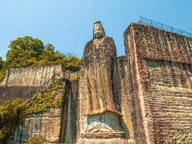
นำท่านชม วัดโอยะ เป็นวัดที่สร้างขึ้นด้วยหินโอยะ โดยสร้างด้วยการแกะสลักเข้าไปในตัวภูเขาปัจจุบันรูปปั้นพระโพธิสัตว์กวนอิมที่พระคูไกสร้างขึ้น ยังคงอยู่ในนามเซนจูคันนง (Senju Kannon) หรือ โอยะดันนง (Ooya Kannon) และเป็นที่เคารพนับถือของชาวพุทธญี่ปุ่นมาทุกยุคทุกสมัย พวกเขานิยมมาที่นี่เพื่อขอพรให้ชีวิตร่มเย็นเป็นสุขยังมีพระพุทธรูปที่สร้างขึ้นในชั้นหินอีก 9 องค์ ซึ่งมีความสวยงามและปราณีต ที่ได้รับการขึ้นทะเบียนเป็นมรดกของชาติโดยรัฐบาลญี่ปุ่น
จากนั้นนำท่านชม รูปแกะสลักเจ้าแม่กวนอิมเฮอิวะ สูงถึง 27 เมตร โดยสร้างขึ้นในปี ค.ศ.1948 เพื่อระลึกถึงผู้ที่เสียชีวิตในช่วงสงครามโลกครั้งที่ 2 และอ้อนวอนให้เกิดความสงบสุขขึ้นในโลกใบนี้ จากนั้นนำท่านเดินทางสู่ เมืองโตเกียว
เที่ยง รับประทานอาหารกลางวัน ณ ภัตตาคาร
บ่าย นำท่านอิสระ ช้อปปิ้งชินจูกุ ย่านที่มีความเจริญอันดับหนึ่งของโตเกียว เป็นศูนย์รวมร้านค้าที่จัดแต่งอย่างหรูหราน่ารักหลากสไตล์ มีร้านค้าชื่อดังเป็นที่เป็นที่นิยมทั้งชาวญี่ปุ่น และนักท่องเที่ยวที่มาเยือน มีทั้งสินค้าแบรนด์เนม เสื้อผ้าแฟชั่น อุปกรณ์อิเล็กทรอนิกส์ กล้องถ่ายรูปดิจิตอล กิ๊ฟช็อป ขนม รวมถึงเครื่องสำอางยี่ห้อดังของญี่ปุ่นไม่ว่าจะเป็น KOSE, SHISEDO KANEBO, SK–II ในราคาถูกกว่าเมืองไทยและสินค้าอื่นๆ อีกมากมายที่ท่านสามารถเลือกซื้อเป็นของฝากกลับบ้านได้
ค่ำ อิสระรับประทานอาหารค่ำตามอัธยาศัย **เพื่อให้ท่านใช้เวลาช้อปปิ้งได้อย่างคุ้มค่า**
พักที่ HOTEL GROOVE SHINJUKU หรือเทียบเท่า
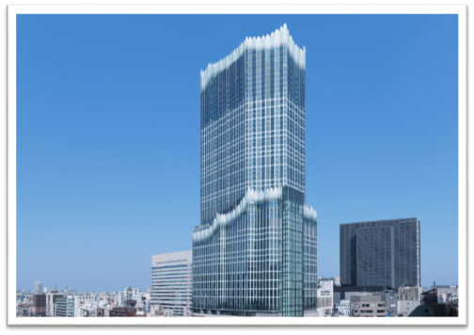

วันที่หก วัดอาซากุสะ – ตลาดปลาซึกิจิ – อาซาบุไดฮิลล์ – ห้างเซ็งเคียคุ บันไร – สนามบินฮาเนดะ

เช้า รับประทานอาหารเช้า ณ ห้องอาหารโรงแรม
นำท่านสู่ วัดอาซากุสะ นมัสการเจ้าแม่กวนอิมอันศักดิ์สิทธิ์ที่มีความสูงเพียง 5.5 เซนติเมตร ซึ่งประดิษฐานในวิหารหลวงของวัดและเป็นที่เคารพสักการะของชาวญี่ปุ่น รวมถึงนักท่องเที่ยวที่มาเยือนประเทศญี่ปุ่น วัดอาซากุสะเป็นวัดเก่าแก่ของมหานครโตเกียว ทางด้านหน้าประตูคามินาริมงมีโคมไฟยักษ์สีแดงที่มีขนาดใหญ่ที่สุดในโลก มีความสูงถึง 4.5 เมตร มีน้ำหนักถึง 130 กิโลกรัม ให้ท่านได้ไปถ่ายรูปเก็บไว้เป็นที่ระลึก
นำท่านเดินทางสู่ ตลาดปลาซึกิจิ เป็นตลาดที่มีร้านขายอาหารทะเลสดๆ ให้ท่านได้ลิ้มลองเนื้อปลาสด ซูชิ หรือซาชิมิกับอาหารทะเลที่ปรุงแต่งสไตล์ญี่ปุ่นได้อย่างกลมกล่อม
เที่ยง รับประทานอาหารกลางวัน ณ ภัตตาคาร
บ่าย นำท่านสู่ ฮาซาบูได ฮิลล์ แลนด์มาร์กแห่งใหม่ใจกลางกรุงโตเกียว เปิดตัวไปเมื่อวันที่ 24 พ.ย. 2566 ได้กลายเป็นตึกระฟ้าครองสถิติสูงที่สุดในประเทศญี่ปุ่น ด้วยความสูง 330 เมตร ทำลายสถิติเดิมของแชมป์เก่าอย่างอาคารอาเบะโนะ ฮารุกัส (Abeno Harukas) ที่สูง 300 เมตร ในโอซาก้าไปเป็นที่เรียบร้อย ด้วยฟังก์ชันการใช้งานแบบผสมผสานในเมือง เช่น ศูนย์ธุรกิจชั้นนำ ที่พักอาศัย ร้านค้าปลีก สิ่งอำนวยความสะดวก ความโดดเด่นในด้านวัฒนธรรม การแพทย์ สถาบันการศึกษา อาร์ตแกลเลอรี พิพิธภัณฑ์ศิลปะดิจิทัล เป็นอาคารที่มีพื้นที่สีเขียวผสมผสานอย่างลงตัว และยังมีจุดชมวิวที่ชั้น 33 อีกด้วย
จากนั้นพาท่านไปยัง ห้างเซ็งเคียคุ บันไร ห้างสรรพสินค้าเปิดใหม่ ในย่านโทโยสุ เปิดให้บริการวันที่ 1 กุมภาพันธ์ 2024 นี้ ที่นี่ได้จำลองทิวทัศน์เมืองสมัยเอโดะ และดื่มด่ำกับบ่อน้ำพุร้อนภายในอาคาร ที่ส่งตรงมาจากน้ำพุร้อน HAKONE-YUGAWARA เปิดให้บริการตลอด 24 ชั่งโมง ท่านสามารถลิ้มลองอาหารทะเลสดอันเป็นเอกลักษณ์ของตลาด TOYOSU และผลิตผลจากร้านอาหารและเลือกชมเลือกซื้อสินค้ากับร้านค้าปลีกต่างๆ อย่างจุใจ
ค่ำ อิสระรับประทานอาหารค่ำตามอัธยาศัย **เพื่อให้ท่านใช้เวลาช้อปปิ้งได้อย่างคุ้มค่า**
สมควรแก่เวลา กรุณาตรวจเช็คสัมภาระให้เรียบร้อย เพื่อเตรียมตัวเดินทางสู่สนามบินเพื่อกลับกรุงเทพฯ
วันที่เจ็ด สนามบินฮาเนดะ – กรุงเทพฯ

00.20 น. ออกเดินทางสู่ กรุงเทพฯ โดยสายการบิน THAI AIRWAYS เที่ยวบินที่ TG661
(บริการอาหารและเครื่องดื่มบนเครื่อง)
04.50 น. ถึง กรุงเทพฯ โดยสวัสดิภาพ พร้อมความประทับใจ......... ☺ ☺ ☺ ☺

********ขอบคุณทุกท่านที่ใช้บริการ********
☺ ☺ ☺ ☺ ซื่อสัตย์ จริงใจ ห่วงใย เน้นบริการ คืองานของเรา ☺ ☺ ☺ ☺

** หมายเหตุ : โปรแกรมและราคาสามารถเปลี่ยนแปลงได้ตามความเหมาะสมโดยไม่ต้องแจ้งให้ทราบล่วงหน้าทางบริษัทฯ จะถือผลประโยชน์ของลูกค้าเป็นสำคัญ **

อัตราค่าบริการ (ราคาต่อท่าน)

วันเดินทาง | ราคาทัวร์ผู้ใหญ่  พักห้องละ 2 ท่าน  (25 ท่านออกเดินทาง) | พักเดี่ยวจ่ายเพิ่ม | ราคาไม่รวมตั๋ว
11 – 17 ต.ค. 67* | 71,999 บาท / ท่าน | 16,000 บาท / ท่าน | 43,999 บาท / ท่าน
ราคาสำหรับเด็กอายุ 2 – 11 ปี **มีเตียง** |  | 66,999 บาท / ท่าน
ราคาสำหรับเด็กอายุ 2 – 5 ปี **ไม่มีเตียง** |  | 57,999 บาท / ท่าน

อัตราค่าบริการดังกล่าวรวม

- ค่าตั๋วเครื่องบินชั้นทัศนาจร ไป-กลับ พร้อมกรุ๊ป ตามที่ระบุไว้ในรายการเท่านั้น ตั๋วเครื่องบินที่ใช้เป็นแบบกรุ๊ปไม่สามารถเลือกที่นั่งล่วงหน้าได้ (ท่านจะได้รับที่นั่งแบบสุ่มเท่านั้น)
- ค่าภาษีสนามบินทุกแห่ง หากสายการบินมีการปรับราคาภาษีน้ำมันขึ้น ทางบริษัทฯ ขอสงวนสิทธิ์เก็บค่าภาษีน้ำมันเพิ่มตามความเป็นจริงก่อนการเดินทาง **ราคาทัวร์นี้เช็คภาษีน้ำมัน ณ วันที่ 9 ก.พ. 67
- ค่าโรงแรมระดับมาตรฐาน (พักห้องละ 2 ท่าน)
กรณีห้อง TWIN BED (เตียงเดี่ยว 2 เตียง) ซึ่งโรงแรมไม่มีหรือเต็ม ทางบริษัทขอปรับเป็นห้อง DOUBLE BED แทนโดยมิต้องแจ้งให้ทราบล่วงหน้า หรือ หากต้องการห้องพักแบบ DOUBLE BED ซึ่งโรงแรมไม่มีหรือเต็ม ทางบริษัทขอปรับเป็นห้อง TWIN BED แทนโดยมิต้องแจ้งให้ทราบล่วงหน้า เช่นกัน กรณีพักแบบ TRIPLE ROOM รบกวนติดต่อเจ้าหน้าที่ (อาจจะมีค่าใช้จ่ายเพิ่มเติมค่ะ)
- ค่าอาหาร ตามที่ระบุไว้ในรายการ และ น้ำดื่มบนรถวันละ 1 ขวด
- ค่ายานพาหนะ และค่าธรรมเนียมเข้าชมสถานที่ต่างๆ ตามที่ระบุไว้ในรายการ
- น้ำหนักสัมภาระ ท่านละไม่เกิน 25 กิโลกรัม สัมภาระติดตัวขึ้นเครื่องได้ 1 ชิ้น ต่อท่าน น้ำหนักต้องไม่เกิน 7 กิโลกรัม
- ค่าประกันอุบัติเหตุ วงเงินประกันท่านละ 1,000,000 บาท และ ค่ารักษาพยาบาล ไม่เกิน 500,000 บาท คุ้มครองผู้เอาประกันที่มีอายุตั้งแต่ 1 – 75 ปี
ในการเคลมประกันทุกกรณี ต้องมีใบเสร็จ และ มีเอกสารรับรองทางการแพทย์ หรือจากหน่วยงานที่เกี่ยวข้อง
การประกันไม่คุ้มครอง
กรณีที่เสียชีวิต หรือ เจ็บป่วยทางร่างกายด้วยโรคประจำตัว, การติดเชื้อ, ไวรัส, ไส้เลื่อน, ไส้ติ่ง, อาการที่เกี่ยวข้องกับการติดยา, โรคติดต่อทางเพศสัมพันธ์, การบาดเจ็บจากความเสียหายโดยเจตนา, การฆ่าตัวตาย, เสียสติ, ตกอยู่ภายใต้อำนาจของสุรายาเสพติด, บาดเจ็บจากการทะเลาะวิวาท การแท้งบุตร, การบาดเจ็บเนื่องมาจากอาชญากรรม, จลาจล, นัดหยุดงาน, การก่อการร้าย การยึดพาหนะ และการปล้นอากาศยาน (Terrorism, Hijack, Skyjack) และอื่นๆ ตามเงื่อนไขในกรมธรรม์
อัตราค่าบริการดังกล่าวไม่รวม

- ค่าทำหนังสือเดินทางทุกประเภท
- ค่าใช้จ่ายอื่นๆ ที่นอกเหนือจากรายการระบุ เช่น ค่าใช้จ่ายส่วนตัวอื่นๆ ฯลฯ
- กรุณาเตรียมค่าทิปไกด์, คนขับรถ รวม 1,000 บาทต่อคน (เด็กชำระทิปเท่ากับผู้ใหญ่)
- ค่าภาษีมูลค่าเพิ่ม VAT 7 % และหักภาษี ณ ที่จ่าย 3 % ในกรณีที่ลูกค้าต้องการใบเสร็จรับเงินที่ถูกต้อง จะต้องบวกค่าภาษีมูลค่าเพิ่ม และหัก ณ ที่จ่าย จากยอดขายจริงทั้งหมดเท่านั้น และโปรดแจ้งทางบริษัทฯ จะออกให้ภายหลัง ขอสงวนสิทธิ์ออกใบเสร็จที่ถูกให้กับบริษัททัวร์เท่านั้น
- ค่าวีซ่าญี่ปุ่นสำหรับชาวต่างชาติ
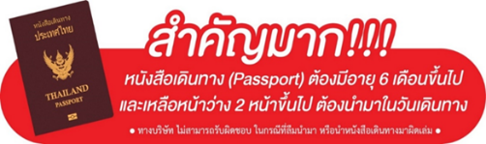
- ค่าธรรมเนียมน้ำมันและภาษีสนามบิน ในกรณีที่สายการบินมีการปรับขึ้นราคา

** ก่อนทำการจองทัวร์ทุกครั้ง กรุณาอ่านโปรแกรมอย่างละเอียดทุกหน้า และทุกบรรทัด เนื่องจากทางบริษัทฯ จะอิงตามรายละเอียดของโปรแกรมที่ขายเป็นหลัก **

